绝密 ★ 考试结束前
全国2017年4月高等教育自学考试
离散数学试题
课程代码：02197
请考生按规定用笔将所有试题的答案涂、写在答题纸上。
选择题部分
注意事项：
1. 答题前，考生务必将自己的考试课程名称、姓名、准考证号用黑色字迹的签字笔或钢笔填写在答题纸规定的位置上。
2. 每小题选出答案后，用2B铅笔把答题纸上对应题目的答案标号涂黑。如需改动，用橡皮擦干净后，再选涂其他答案标号。不能答在试题卷上。

一、单项选择题(本大题共15小题，每小题1分，共15分)
在每小题列出的四个备选项中只有一个是符合题目要求的，请将其选出并将“答题纸”的相应代码涂黑。错涂、多涂或未涂均无分。
1. 下列命题是重言式的是（ D ）
A. 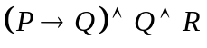 B. 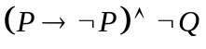
C. 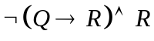 D. 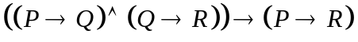
2. 命题公式A中含个命题变项，A为矛盾式的条件是A主合取范式含（ A ）
A．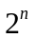个极大项 B．1个极大项 C．个极小项 D．1个极小项
3．下列关于整数集合上的整除关系描述不正确的是（ B ）
A. 自反性 B. 对称性 C. 反对称性 D. 传递性
4.设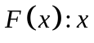是在美国的留学生，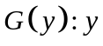是亚洲人。命题“并不是所有在美国的留学生都是亚洲人”可符号化为（ B ）
A. 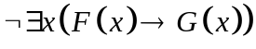 B. 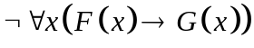
C. 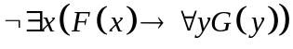 D. 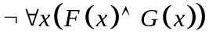
5.关于笛卡尔积，下列陈述不正确的是（ C ）
A. 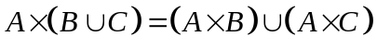 B. 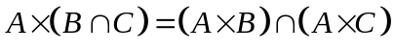
C. 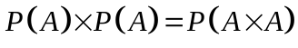 D. 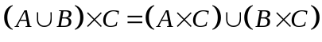
6.设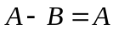，则有（ A ）
A. 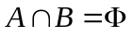 B. 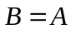 C. 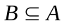 D. 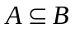
7.对任意集合，关于其幂集的下列描述不正确的是 （ D ）
A. 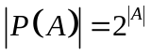 B. 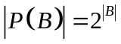
C. 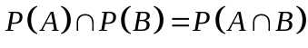 D. 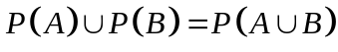
8. 下列一阶逻辑等效变换不正确的是（ C ）
A. 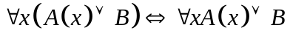 B. 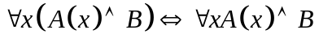
C. 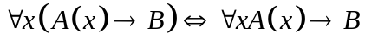 D. 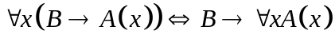
9. 在整数集上，下列定义的运算能构成一个群的是（ A ）
A. 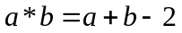 B. 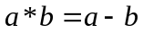 C. 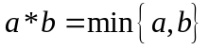 D. 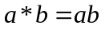
10．设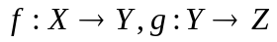是双射函数，则下列性质不正确的是（ A ）
A．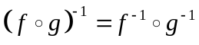 B．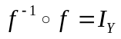 C．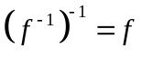 D．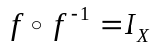
11. 下列度数列，可以简单图化的是（ D ）
A. 5,5,4,4,2,1 B. 5,4,3,2,2 C. 3,3,3,1 D. 4,4,3,3,2,2
12. 一颗无向树有5片树叶，有3个2度结点，其余都是3度结点，那么这颗树的结点数是（ B ）
A．10 B．11 C．12 D．13
13．设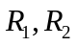是A上的两个二元关系，则下列描述不正确的是（ C ）
A. 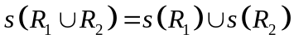 B. 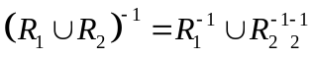
C. 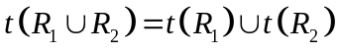 D. 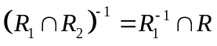
14.下列关于欧拉图的描述正确的是（ B ）
A. 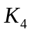是欧拉图 B. 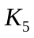是欧拉图 C. 完全图都是欧拉图 D. 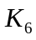是欧拉图
15.设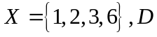是上的整除运算，下列关于代数系统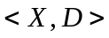的陈述正确的是（ A ）
A. 格 B. 群 C. 半群 D. 二元关系

非选择题部分
注意事项：
用黑色字迹的签字笔或钢笔将答案写在答题纸上，不能答在试题卷上。
二、填空题(本大题共10小题，每小题2分，共20分)
16. 设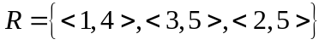和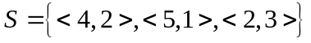是集合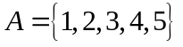上的两个关系，则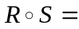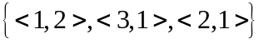，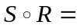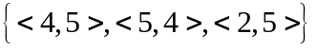
17. 命题公式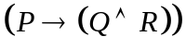的成真指派为000、001、010、011、111，成假指派为100、101、110.
18. 公式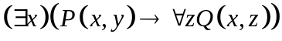的约束变元为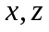，自由变元为.
19. 集合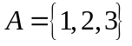上的划分共有5种，其中划分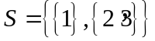中有序对的个数为5.
20.完全图是平面图，其面数为为4，记结点数为，边数为，则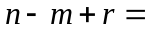 2
21. 实数集中的运算定义如下：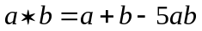，则运算的单位元为0，运算的零元为.
22. 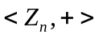是一个群，其中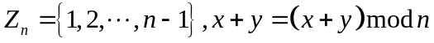，则在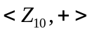中，1的阶数为10 ，9的阶数为10_.
23.一个简单无向连通图，有个结点，条边，则边数的最大值为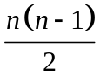，边数的最小值为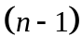.
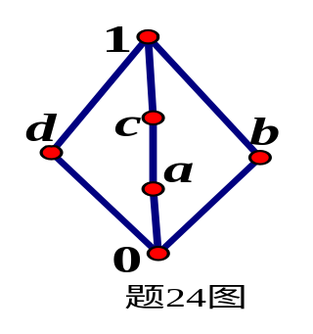
24.下题24图的格中， 的补元是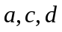，的补元是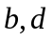.

25.一颗阶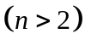的无向树，其最大度数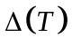的最小值为__2___，的最大值为.
三、计算题(本大题共5小题，每小题6分，共30分)
26. 求1000以内既不能5或6整除，也不能被8整除的正整数有多少个。
解 设，
，从而
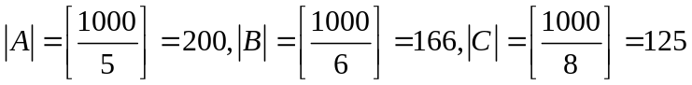，且
，
从而
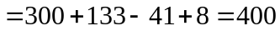，进而。
27.构造命题公式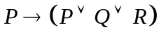的真值表。
解 如表
 |  |  | 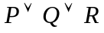
0 | 0 | 0 | 0 | 1
0 | 0 | 1 | 1 | 1
0 | 1 | 0 | 1 | 1
0 | 1 | 1 | 1 | 1
1 | 0 | 0 | 1 | 1
1 | 0 | 1 | 1 | 1
1 | 1 | 1 | 1 | 1
1 | 1 | 1 | 1 | 1
或由得到。
2 8. 设是集合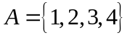上的二元关系。.
求：（1）画出的关系图；（2）写出的关系矩阵；（3）说明出是否具有自反、反自反、对称、反对称性质。
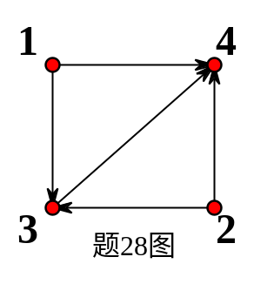
解 （1）画出的关系图如右所示；
（2）由题设与关系矩阵定义，可写出的关系矩阵为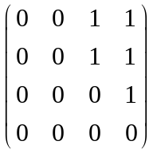；
（3）关系矩阵的主对角线元素全为零，说明具有反自反性，关系矩阵非对称矩阵，说明不具有对称性，另外根据定义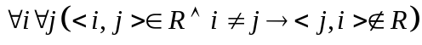或关系矩阵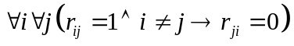可知具有反对称性质。
29.求公式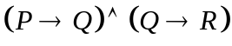的主析取范式和主合取范式。
解 （1）求主析取范式
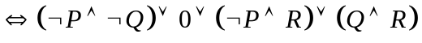
；
（2）由（1）可得主析取范式为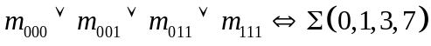，从而公式的主合取范式为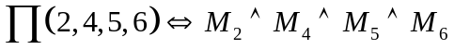
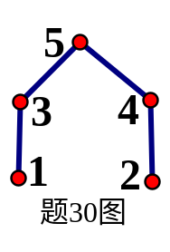
（对应于成假赋值）。
30.下面是某集合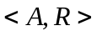的哈斯图，写出集合和偏序关系的表达式.
解 由右图可知集合；考虑到哈斯图只画出盖住关系，而偏序关系具有自反性与传递性，从而偏序关系的表达式为
四、证明题(本大题共3小题，每小题7分，共21分)
31. 设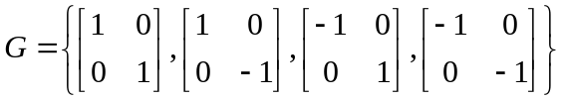，证明关于矩阵乘法构成一个群。
证 由矩阵乘法可知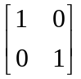是单位元；
分别记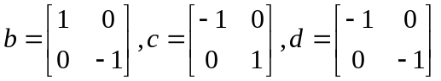，由矩阵乘法得，从而是封闭的；
又由于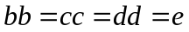，因此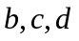各为各自己的逆元。由群的定义知关于矩阵乘法构成一个群。
32. 设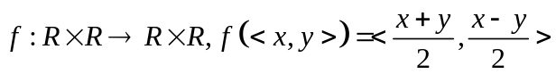。证明是一个双射函数。
证 由于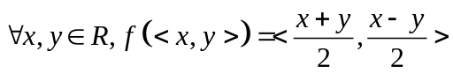，
（1）设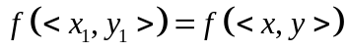，即得
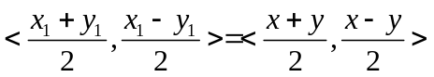，即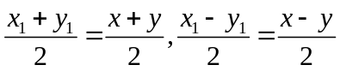，两式相加得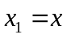，
再两式相减可得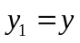。故是一个单射函数；
（2）对于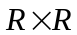上任意的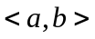，由于
设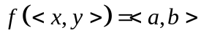，即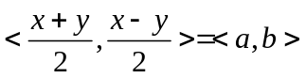，即
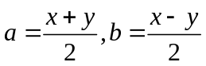，两式相加得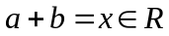，
再两式相减可得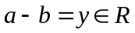。故是一个满射函数。
综合即得是一个双射函数。
33.设图有个结点，+1条边。证明中至少有一个结点度数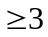。
证 由于图有+1条边，从而由握手定理图的个结点的度数之和为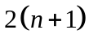。
现反证结论，若结论不成立，即有中所有结点度数都小于3，进而所有结点度数都小于或等于2，
从而的个结点的总度数和应该小于或等于2，矛盾，这说明否定结论是不对的。
即中至少有一个结点度数。
五、综合应用题(两小题，每小题7分，共14分)
34. 有向图D如图所示。（1）求2到5的长度为2的通路数；（2）求5到5的长度为4的回路数；
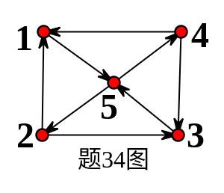
（3）求D中长度为4的通路数；（4）求D中长度为4的回路数。
解 由图可得D的邻接矩阵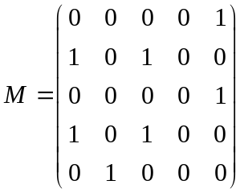，
由矩阵乘法可得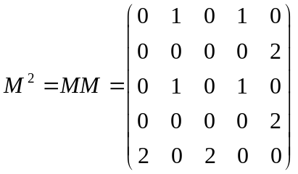，
从而（1）所求2到5的长度为2的通路数为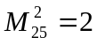；
进一步由矩阵乘法可得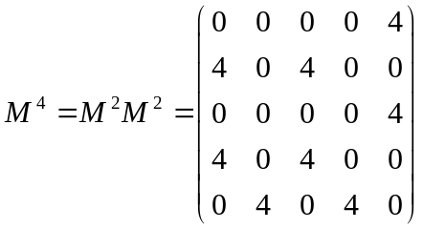，
从而（2）所求5到5的长度为4的回路数为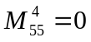；
（3）求D中长度为4的通路数为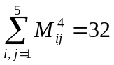；
（4）求D中长度为4的回路数为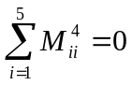。
35.今有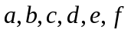共6人，已知下列事实：会讲德语、英语、法语和汉语；会讲德语、朝鲜语和意大利语；会讲俄语、意大利语、西班牙语和葡萄牙语；会讲俄语、日语和法语；会讲葡萄牙语、英语、日语；会讲汉语、朝鲜语和西班牙语。试问这6个人应如何排座位，才能使每个人和他身边的人用同种语言交谈？列出所有可能的排座方案。
解 以每个人为结点，则结点集为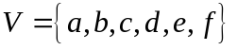，边集为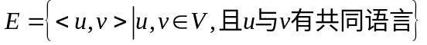，
从而由题设可画出如答35图来。
分析可得该图为哈密尔顿图，存在以下四个不同的哈密尔顿回路：。
将这6人按上述次序围圆桌排座，就使得每个人能与它两边的人用同一种语言交谈。
